**Потуторський ліцей**

**Підсумковий урок з теми «Теорема Фалеса. Вписані та центральні кути»**

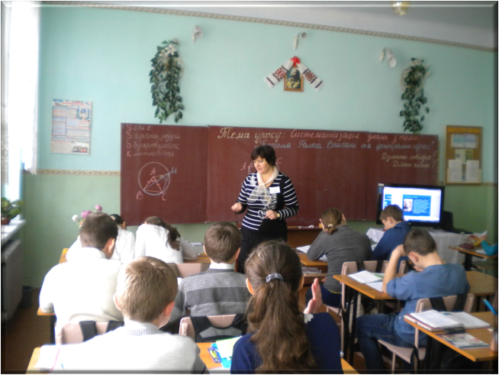

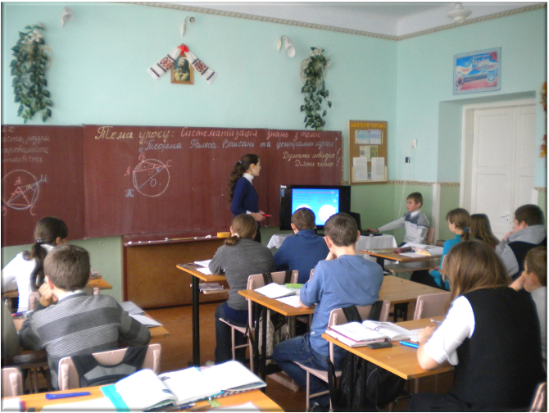

**Учитель математики (вища кваліфікаційна категорія, звання «старший учитель»)**

**Карпишин Галина Олексіївна**

**Тема:** Підсумковий урок з теми «Теорема Фалеса. Вписані та центральні кути»

**Мета:**

***Навчальна:*** повторити, систематизувати та узагальнити знання щодо;

* теореми Фалеса;
* означення, ознак та властивостей трапеції;
* означення та властивостей кутів у колі;
* означення вписаних та описаних чотирикутників, їх властивостей та ознак.

Повторити, систематизувати та узагальнити вміння застосовувати вивчені твердження для:

* розв’язування графічних та текстових задач;
* побудови правильних міркувань під час розв’язування задач різних типів;

***Розвиваюча:*** розвивати вміння узагальнювати й конкретизувати властивості вивчених об’єктів і застосовувати їх до розв’язування задач. Розвивати логічне мислення, пам’ять, увагу, формувати вміння шукати, аналізувати інформацію.

***Виховна:*** виховувати інтерес до вивчення точних наук, вміння працювати в групі, відповідальність за результати своєї роботи.

***Очікувані результати:*** учні знають властивості трапеції, теорему Фалеса, властивості середньої лінії трикутника і трапеції, властивості кутів у колі, властивості вписаних і описаних чотирикутників та вміють використовувати їх під час розв’язування задач.

**Компетенції:**

Спілкування державною мовою (уміння висловлювати думки, ставити запитання і розпізнавати проблему; міркувати, аналізувати та робити висновки на основі інформації, поданої в презентації)

Математична компетентність (моделювання процесів та ситуацій із застосуванням математичних відношень та понять)

Інформаційно-комунікаційна компетентність, навчання впродовж життя (вміння шукати інформацію та аналізувати її, працювати в групі над проєктом)

**Тип уроку:** узагальнення знань, умінь, навичок.

**Форма проведення:** урок – презентація учнівських проєктів.

**Обладнання:** опорний конспект, презентації, мультимедійне обладнання для демонстрації презентацій, завдання на картках, кросворд.

**Девіз уроку:** Тільки після невтомної праці з’явиться талант.

*(Народна мудрість)*

**Хід уроку**

1. ***Організаційний етап***
2. ***Мотивація навчальної діяльності***.  
   *Вчитель.* На попередніх уроках ми вивчили теорему Фалеса, види трапецій та їх властивості, середню лінію трикутника і середню лінію трапеції, означення та ознаки вписаних і описаних чотирикутників; навчилися використовувати вивчений матеріал при розв’язуванні задач. Мета сьогоднішнього уроку – повторити, узагальнити та систематизувати ці знання, і таким чином підготуватися до контрольної роботи. Сьогодні у нас не зовсім звичайний урок, а урок захисту проєктів над якими ви працювали протягом вивчення теми.

*Проєктна діяльність*. З учнів класу зазделегідь формуються групи.Кожна група працює над одним з проєктів:

* «Теорема Фалеса. Середня лінія трикутника»
* «Трапеція. Середня лінія трапеції»
* «Вписані та центральні кути»
* «Вписані й описані чотирикутники»

Учні одержують завдання: опрацювати свою тему (означення, малюнок, властивості, ознаки, використання). На уроці ми проведемо захист проєктів.

1. ***Узагальнення і систематизація знань учнів***

Керівники груп проводять презентації своїх проєктів.

Проєкт 1. «Теорема Фалеса. Середня лінія трикутника»

Один із учасників проєкту зачитує коротку історичну інформацію про життя і діяльність Фалеса.

***Фалес Мілетський, коротка біографія.***

Джерело: <https://dovidka.biz.ua/fales-miletskiy-tsikavi-fakti-ta-biografiya>

*«Як такої біографії Фалеса не існує, тільки поодинокі відомості, які часто суперечать одна одній і носять характер переказів. Єдине, що історики можуть назвати точно дату, яка відноситься до його життя – 585 рік до н. е. Це дата сонячного затемнення, прорахована філософом. Приблизно Фалес народився в 640-624 роках до н. е., а помер в 548-545 роках до н. е.*

*Мислитель був із знатного роду, мав прекрасну освіту. За родом своєї діяльності Фалес був торговцем і за своє життя зробив багато подорожей. У свій час він проживав у Фівах і Мемфісі (Єгипет) і навчався премудростям жерців. Коли філософ повернувся додому, то обзавівся своїми учнями і створив мілетську школу. Серед його учнів були Анаксимандр і Анаксимен.*

*Фалес був різносторонньою особистістю. У царя Лідії, Креза, він служив не тільки філософом, але і військовим інженером. Мислитель побудував водовідвідний канал і греблю, завдяки якій річка Галес поміняла свій напрямок. Деякі джерела стверджують, що геній володів монополією на продаж оливкового масла. Його обрали дипломатом, який виступав за об’єднання іонійських полісів в момент небезпеки.*

*Вчений встановив тривалість року, а також визначив час сонцестоянь і рівнодень. Йому належить пояснення того, що Сонце рухається по відношенню до зірок. Саме філософ є першовідкривачем в доведенні геометричних теорем. Він ввів такі поняття в науку як доказ і геометрична теорема. Мислитель вивчав фігури, які утворюються в прямокутнику, вписаному в коло разом з діагоналями. У його честь назвали теорему Фалеса – кут, вписаний в коло, завжди буде прямим.*

*Для греків він відкрив сузір’я Малої Ведмедиці, яку після мандрівники використовували в якості путівника.»*

Після теоретичної частини учні виконують практичні завдання, які пропонуються на слайдах.

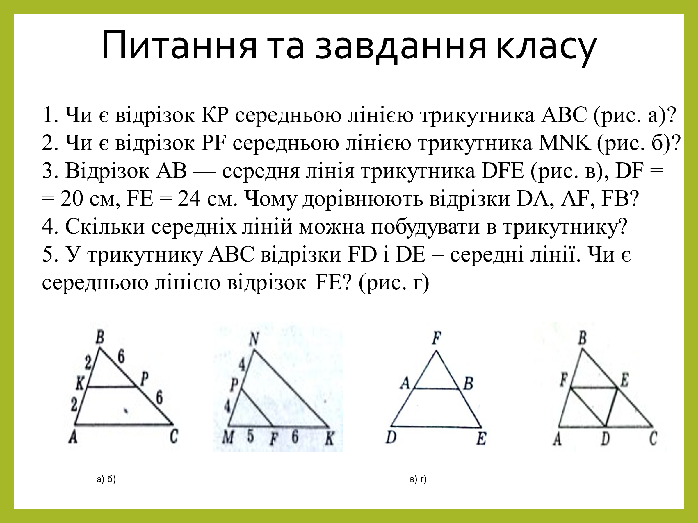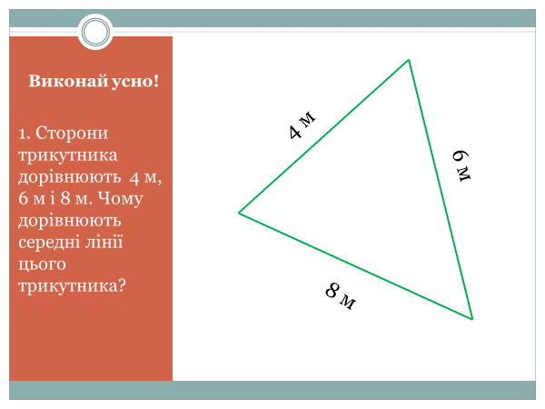

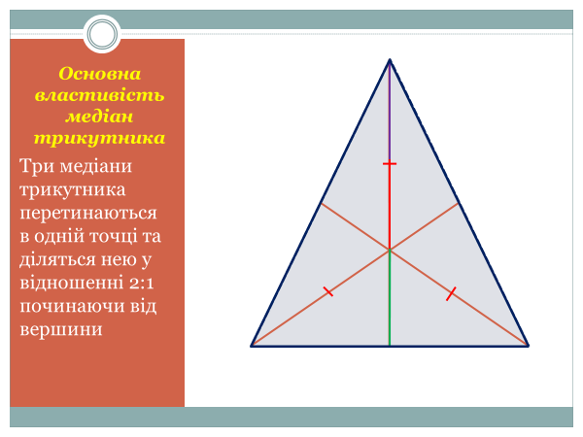

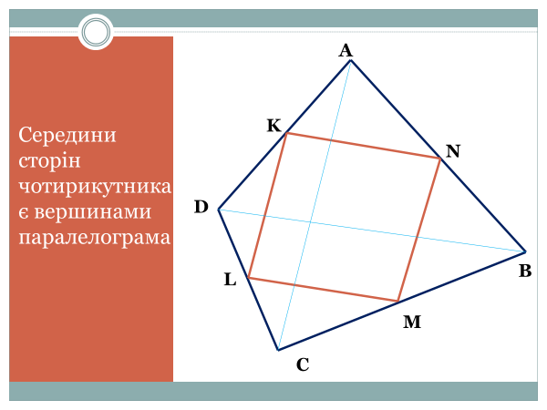

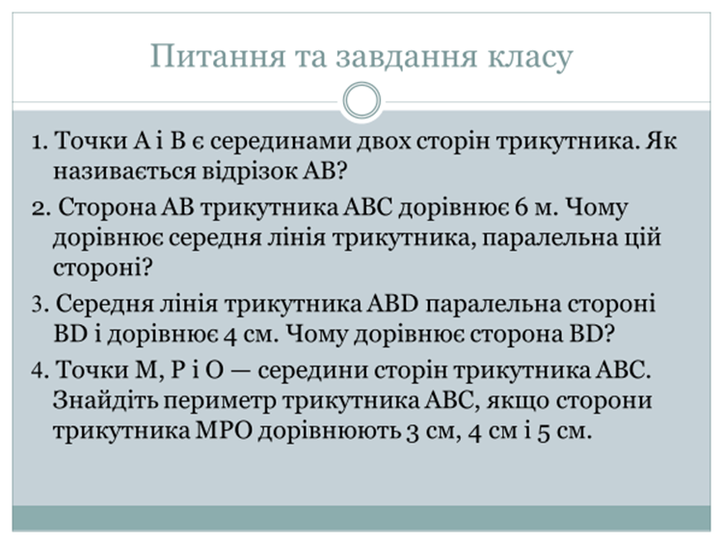

Проєкт 2. «Трапеція. Середня лінія трапеції» *(перегляд презентації)*

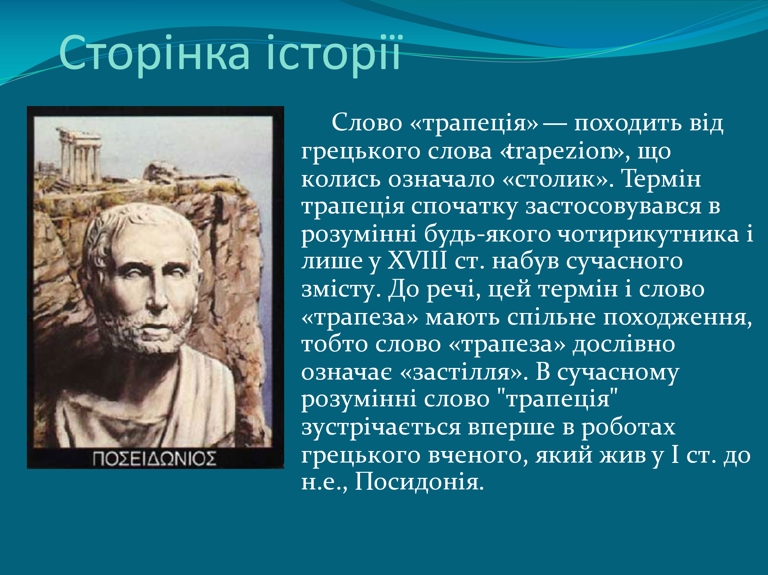

Завдання для проєкту 2 «Трапеція. Середня лінія трапеції»

*Інтерактивна технологія «Робота в парах»*

|  |  |  |
| --- | --- | --- |
| *Прізвище, ім’я учня 1.* ______________________________________________  2._______________________________________________________________ | | |
| Трапеція і її елементи | | |
| 1 |  | *АВСD – трапеція, ВС || AD, MN – середня лінія. ВС = 6 см, AD =10 см*  *1. MN =____ ; 2. ВС і AD – це _________; 3. АВ і СD – це _____________________; 4. АС і ВD – це _____________________.* |
| Властивості трапецій | | |
| 2 |  | *АВСD – трапеція, ВС || AD*  1. ∠*А +*∠*В =*∠ *С +*∠*D =___________;*  2*. BH– це _____________________;*  3. *BH___ АD.* |
| 3 |  | *АВСD – трапеція, ВС || AD. Знайдіть невідомі кути трапеції.*  1. ∠*В =___________;*  2. ∠*D =___________.* |
| Види трапецій | | |
| 4 |  | *АВСD – ________________ трапеція, з основами ВС і AD.*  ∠*А =*∠*В =______;*  *АВ – __________ трапеції АВСD.* |
| 5 |  | *АВСD – _________________ трапеція, з основами ВС і AD.*  *АВ ____ СD* |
| Властивості рівнобічної трапеції | | |
| 6 |  | *АВСD – рівнобічна трапеція, з основами ВС і AD.*   1. ∠*А ____* ∠*D;* 2. ∠*В ____* ∠*С;* 3. *АС = 8 см, тому ВD = ____см.* |
| 7 |  | *АВСD – рівнобічна трапеція, з основами ВС і AD. Знайдіть невідомі кути трапеції.*  ∠*А = ____;* ∠*D = ____ ;*  ∠*В = ____ ;* ∠*С = ____.* |

Проєкт 3. «Вписані та центральні кути» *(перегляд презентації)*

Завдання до проєкту 3. *Інтерактивна технологія «Робота в групах»*

|  |  |
| --- | --- |
| Задача 1. Вершини трикутника *АВС* ділять коло у відношенні 2:3:7.Знайдіть кути цього трикутника. |  |

|  |  |
| --- | --- |
| Задача 2. У трикутнику *АВС* сторона *АВ = АС,* ∠*ВАС = 40 0.* Зовні трикутника *АВС,* але всередині кута *АВС* взято точку *Р* так, що ∠*АРВ = 300,* ∠*ВРС = 200.* Знайти кут *АВР.* |  |
| *Підказка до задачі 2 →* |  |

Проєкт 4. «Вписані і описані чотирикутники» *(перегляд презентації)*

Завдання до проєкту 4.

|  |  |
| --- | --- |
| Задача 3. За даним рисунком знайдіть ∠*ВАС*, якщо ∠*NCA = 200,* а ∠*ВСА = 300.* |  |

**Розв’язати кросворд:**

*Інтерактивна технологія «Робота в парах»*

|  |  |  |  |  |  |  |  |  |  |  |  |  |  |  |  |  |  |
| --- | --- | --- | --- | --- | --- | --- | --- | --- | --- | --- | --- | --- | --- | --- | --- | --- | --- |
| 1 |  |  |  |  |  |  |  |  |  |  |  |  |  |  |  |  |  |
|  |  |  |  |  |  |  |  |  |  | 2 |  |  |  |  |  |  |  |
|  |  |  |  |  |  |  |  | 3 |  |  |  |  |  |  |  |  |  |
|  |  |  |  |  |  |  |  |  | 4 |  |  |  |  |  |  |  |  |
|  |  |  |  |  |  |  |  |  |  | 5 |  |  |  |  |  |  |  |
|  |  |  |  |  | 6 |  |  |  |  |  |  |  |  |  |  |  |  |
|  |  |  |  |  |  |  |  |  | 7 |  |  |  |  |  |  |  |  |

Завдання до кросворду

|  |  |
| --- | --- |
| 1. Кут з вершиною в центрі кола називається ... | центральним |
| 2. Чотирикутник називається ... навколо кола, якщо всі його сторони дотикаються до цього кола. | описаним |
| 3. Ім’я вченого, який довів теорему про паралельні прямі, які перетинають сторони кута. | Фалес |
| 4.Середня лінія трикутника, паралельна одній з його сторін дорівнює ... ціїєї сторони | половині |
| 5. Вписаний кут вимірюється половиною ... на яку він спирається. | дуги |
| 6. Чотирикутник, у якого дві сторони паралельні, а дві інші не паралельні називається ... | трапеція |
| 7. Вписані кути, що спираютьчя на одну і ту саму дугу, ... | рівні |

*Вчитель.* Якщо все виконали правильно, то ви сьогодні ... (молодці)

**ІV. Підсумок уроку**

*Вчитель.* На уроці сьогодні всі учні гарно попрацювали, захистили свої проєкти. Ви навчилися працювати в команді, самостійно збирати необхідні матеріали, реалізовувати поставлені завдання проєкту, а також шукати інформацію, аналізувати та ситематизувати її.

*Виставити оцінки учням за роботу на уроці. Обговорення роботи над проєктами можна провести за такими питаннями:*

* Чи достатньо було у вас знань для розробки проєкту? Якими джерелами користувались, щоб отримати нові знання?
* Чого навчились під час роботи над проєктом?
* Що в роботі було найскладнішим? А що найцікавішим?
* Чи виникали нові ідеї під час самостійної пошукової роботи?
* Чи задоволені ви отриманим результатом? Як він буде використовуватись?
* Як можна покращити проєкт? Яку ще проблему вам хочеться вирішити?

1. **Домашнє завдання.** Підготуватися до контрольної роботи. Виконати тести.